新版电子邮件系统特色功能简要说明

新版电子邮件增加了支持超大（1G）附件、附件拖拽、邮件召回、会话模式、往来邮件、自助查询、加密解密、反垃圾反病毒、手机APP等功能，具体说明如下。

1、超大(1G)附件发送、附件拖拽等功能
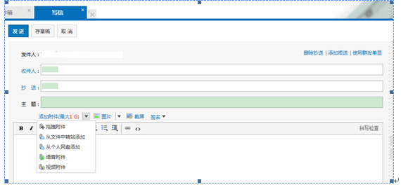
如上图所示，点击“写信”->“添加附件”按钮，系统默认以“普通附件”形式进行发送，附件大小不超过50M。如果上传的附件大小超过了50M，需要安装“附件上传”插件，系统会自动切换至文件中转站进行发送，并提醒用户，有效期为7天。用户也可以点击“添加附件”右侧的下拉按钮，手动选择附件上传方式。
文件中转站和个人网盘空间是各自独立的，默认文件中转站空间为1G，有效期为7天。个人网盘空间为100M，无有效期。
2、邮件召回、会话模式、往来邮件功能
邮件召回
如果发信后，发现信件写错或者发错等，可以在“已发送”文件夹中进行邮件召回。如果收件人已经阅读了邮件，则不能召回。
在“已发送”中打开需要召回的邮件，单击菜单栏的“召回邮件”，系统弹出提示信息：
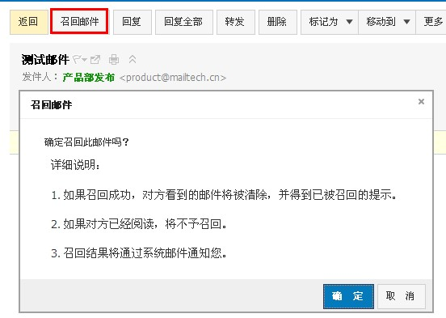
也可以单击页面最上方“自助查询-发信查询”，对未阅读的邮件进行单击召回邮件。点击“确定”以后，系统将弹出召回状态提示栏，并且用系统通知信告诉用户。
会话模式
邮件会话可以将同一主题的来信全部聚合在一起，显示为一条“邮件会话”的记录，以数字标识邮件数量在邮件标题旁边。用户无需再烦心与邮件列表上一长串“Re：”的邮件。邮件会话在邮件列表中的排序以最新到达的该主题的邮件发送时间确定。如下图所示：
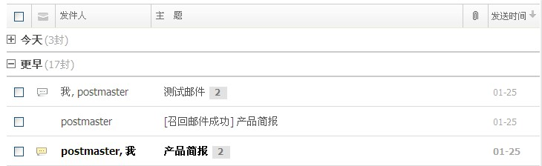
用户通过“设置->参数设置->邮件列表显示方式”设置邮件会话模式，默认为标准模式。
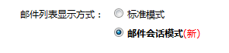
往来邮件
将鼠标移至信头处发件人地址上方，可以选择查看往来邮件。如果发件人不在你的个人通讯录中，您还可以选择“拒收“（添加至黑名单）或”添加到个人通讯录“。
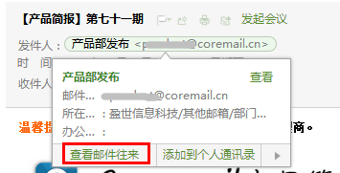

3、邮件自助查询、加密解密、反垃圾反病毒功能
邮件自助查询
在页面顶部快捷栏区域单击“自助查询”，可进入自助查询页面。用户可以进行发信查询、登录查询，也可以进行中转站下载查询。
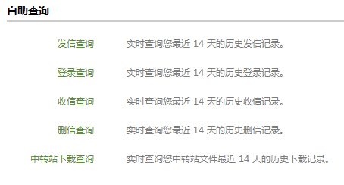
邮件加密解密
Coremail邮件系统提供邮件的加密及解密功能。在发送重要或涉密邮件时，用户可以添加邮件独立密码，收件人需通过密码解锁才能读取邮件正文和附件。就算黑客跟踪收件人的邮箱，也无法直接看到邮件内容，保证信息安全。
在编写邮件时，点击下方的“邮件加密”。
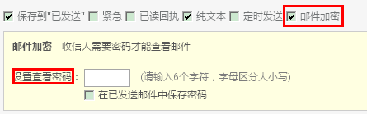
当收信人在webmail收到信件时，输入与发信人一致的密码即可查看邮件。

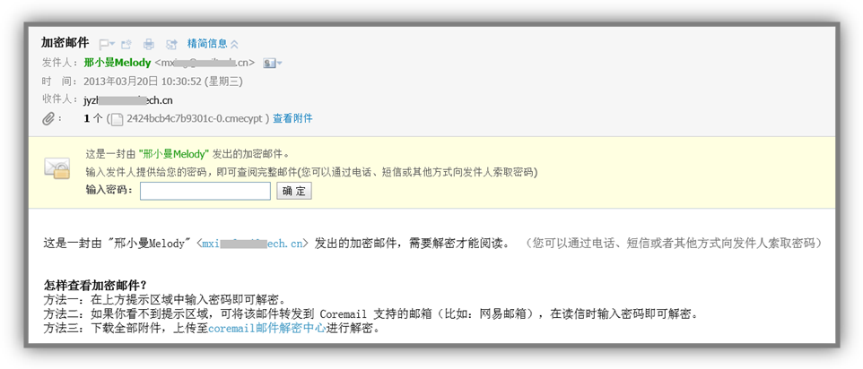
如果接收者为Coremail邮件系统用户，在webmail直接输入密码即可查看邮件内容。
如果收信人使用的是邮箱客户端或者收信人非Coremail邮件系统用户，可通过以下两种方法解密邮件。
方法一：转发到Coremail邮件系统的webmail快速解密。
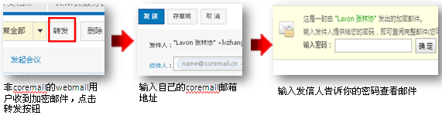
方法二：通过Coremail邮件系统解密平台进行解密操作。
（1）下载所有附件到本地。
（2）上传附件到Coremail邮件系统解密平台进行解密操作。
（3）输入密码查看。
反垃圾反病毒
邮件系统提供了智能反垃圾邮件系统，当系统判断邮件为可疑垃圾邮件，将投递到[垃圾邮件]文件夹中。对于这些可疑垃圾邮件的处理，用户可以通过‘邮箱设置-反垃圾级别’中进行设置和了解。
所有确定是垃圾邮件的邮件都会投递到垃圾邮件夹，用户可及时清楚地了解到垃圾邮件的接收情况。同时系统会自动对垃圾邮件夹的垃圾邮件进行定期清理。
邮件系统提供反病毒邮件功能，部分邮件被系统判定为可疑病毒邮件时，将投递到[病毒邮件]文件夹中。对于这些病毒邮件的处理，用户可以通过‘设置-反病毒’中进行设置和了解。
4、支持IMAP协议、手机APP功能
IMAP协议
IMAP全称是Internet Mail Access Protocol，即交互式邮件存取协议。IMAP与POP3协议区别是用户启用IMAP协议后，用户在电子邮件客户端收取的邮件仍然保留在服务器上，同时在客户端上的操作都会反馈到服务器上，如：删除邮件，标记已读等，服务器上的邮件也会做相应的动作。所以无论从浏览器登录邮箱或者客户端软件登录邮箱，看到的邮件以及状态都是一致的。
学校邮件系统IMAP/POP3协议、SMTP协议服务器地址均为mail.nuist.edu.cn
手机APP
电子邮件系统推出了App，用户在出门时，也能轻松利用智能移动端实现邮件的及时收发，合理利用碎片化时间，随时随地掌控工作进程。

备注：我校此次购置的为Coremail邮件平台，用户可以通过访问Coremail邮件系统官方网站(http://www.coremail.cn)中的“帮助中心”下载邮件系统附件上传插件、通讯录插件、PC及手机APP等软件。

